Nos acercamos a la Biblia

“La palabra Biblia viene del griego: es un nombre en plural, la Biblia, que significa los libros. Pasando por el latín, se ha convertido en un nombre femenino singular: la Biblia.  Pero, más que un libro, la Biblia es una biblioteca. En efecto, nos encontramos allí con cierto número de obras muy diferentes entre sí, agrupadas en dos grandes conjuntos: el Antiguo y el Nuevo Testamento (abreviados AT y NT). Esta última palabra no tiene el sentido que ahora le damos en nuestras lenguas: es una copia de la palabra latina testamentum, que traduce la palabra hebrea con que se designa la alianza. | 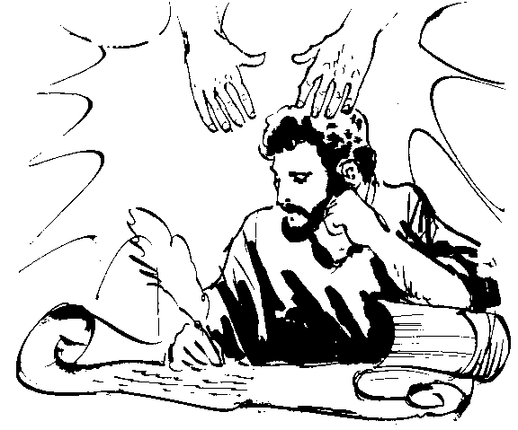  Así, pues, la Biblia es el conjunto de libros que nos hablan de la alianza que estableció Dios con Israel por medio de Moisés (antigua alianza) y que llevó a su plenitud en Jesucristo (nueva alianza).”

La Biblia es la Palabra de Dios, inspirada por el Espíritu
Santo, escrita por los hombres y para los hombres.

Los libros de la Biblia

El Antiguo Testamento consta de 46 libros donde diversos autores pusieron por escrito las tradiciones y las enseñanzas del pueblo de Israel bajo la luz de Dios. | 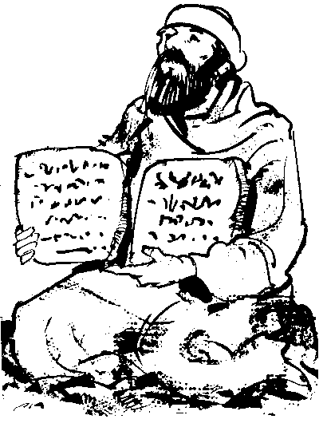

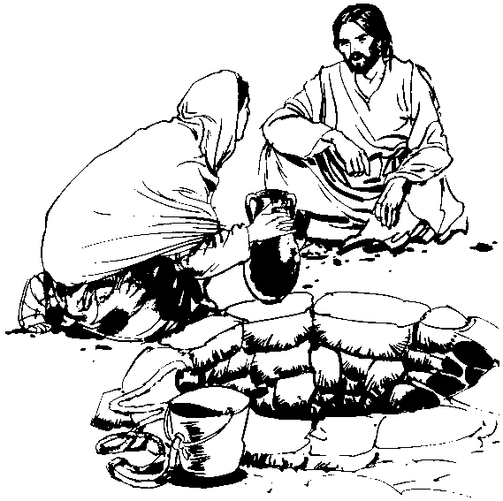 | El Nuevo Testamento consta de 27 libros y contiene los principales hechos y enseñanzas de Jesús.

Dentro del Antiguo Testamento encontramos:

- Pentateuco: 5 libros que contienen la ley de Dios entregada por Moisés.
- Libros Históricos: 16 libros que narran la historia de Israel.
- Libros Sapienciales: 7 libros que reúnen la sabiduría popular de Israel.
- Libros Proféticos: 18 libros con las enseñanzas de los Profetas.

Dentro del Nuevo Testamento tenemos:

- Los Evangelios: son 4 escritos por Mateo, Marcos, Lucas y Juan.
- Hechos de los Apóstoles: escrito por San Lucas.
- Cartas: son 21 enviadas a las primeras comunidades cristianas.
- Apocalipsis: escritas por San Juan, proclama la victoria de Jesús y sus Discípulos sobre el mal.

¿Quién escribió la Biblia?

Todos los libros de la Biblia han sido inspirados por el Espíritu Santo y como tal tienen a Dios por autor.  En la redacción de los libros que componen las Sagradas Escrituras Dios eligió a diferentes hombres, quienes utilizando su capacidad y los medios de su tiempo, escribieron los textos, tal como los conocemos.  Las personas que escribieron los textos bíblicos fueron muchas, de algunas conocemos sus nombres y de otras no. A veces el libro lleva el nombre de su autor, pero hay otros que se le adjudican a alguien que en realidad no lo escribió. Algunos son obra de varios autores, de diferentes épocas. Otros textos son escritos y reelaborados más de una vez.  Turquía), Grecia e Italia. En estos lugares se afincaban las primeras comunidades cristianas, destinatarias de muchas de las cartas que encontramos en el Nuevo Testamento.  Es importante destacar que por estar | escrita en lugares distintos los textos bíblicos recogen influencias de las diversas culturas, por lo tanto para interpretar correctamente el mensaje bíblico hay que tener en cuenta, muchas veces, la situación histórica y social de esos pueblos, así como las costumbres de los hombres que vivían en esos lugares.  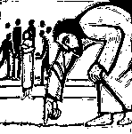  Existe una gran diversidad pero todos tienen en común la inspiración divina y el deseo de transmitir a sus contemporá-neos la voluntad y la palabra viva de Dios.

¿Cuándo fue escrita la Biblia?

La Biblia fue escrita a lo largo de muchísimos años. Todo el Antiguo Testamento recoge la historia del pueblo elegido por Dios: Israel, y nos revela cómo este pueblo va descubriendo a Dios y reconociendo | su presencia en la historia que le toca vivir. El Nuevo Testamento nos presenta a Jesús y los primeros pasos de la Iglesia naciente, el nuevo pueblo del Señor.
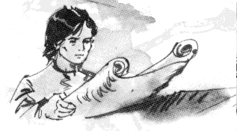  Este largo camino abarca más de mil trescientos años, pues las partes más antiguas del Antiguo Testamento datan de alrededor de 1250 años antes de Jesucristo y las últimas partes del Nuevo se escriben hacia fines del siglo I d. C., es decir cerca del año 100 de nuestra era. | Un largo recorrido, a través de muchos momentos históricos diferentes, con protagonistas diversos unidos por el deseo de encontrar el camino verdadero a Dios y aprendiendo a vivir según su voluntad.  * Nota aclaratoria: existen diferentes posturas relacionadas con la antigüedad de los textos bíblicos más remotos. Hay biblistas que ubican los primeros escritos algunos años más adelante, en torno al año 1000 a.C.

¿Dónde fue escrita la Biblia?

La Biblia fue escrita en muchos lugares. La mayor parte del Antiguo Testamento se escribió en Palestina, aunque hay textos escritos en Babilonia (actual lrak) y Egipto. | 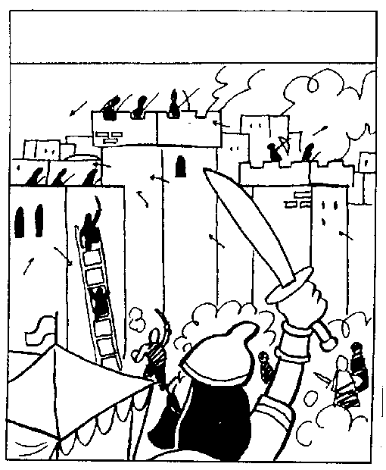

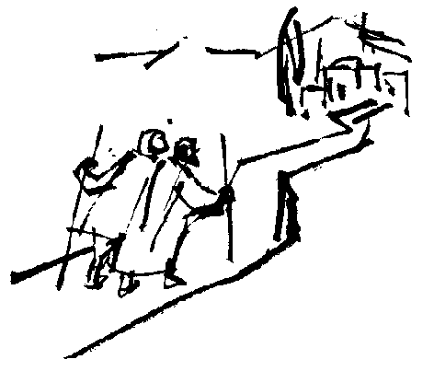 | El Nuevo Testamento fue escrito en Palestina y también en los distintos lugares del mundo antiguo por donde se fue extendiendo la primitiva Iglesia del siglo I d. C. (hasta el año 100 aproximadamente). Estos lugares fueron: Siria, varias ciudades del Asia Menor.

¿En qué idiomas fue escrita la Biblia?

La Biblia fue escrita en hebreo, arameo y griego. El idioma hebreo era utilizado por el pueblo de Israel como lengua común hasta los tiempos del destierro en Babilonia (hacia el 587 a.C.). Luego de éste la lengua vulgar, hablada por el pueblo comenzó a ser el arameo, pero la Biblia se siguió escribiendo y leyendo, que pasó a ser la lengua oculta. Algunos libros del Antiguo Testamento de épocas más recientes se escribieron en griego.  El Nuevo Testamento fue escrito en griego en su totalidad, aunque incorpora algunas expresiones en arameo y hebreo. | 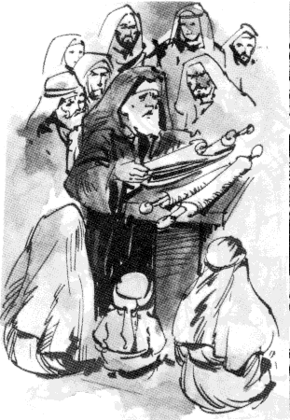  En la época del Nuevo Testamento el griego Koiné era la lengua popular que se utilizaba también en el comercio y la política. El hebreo seguía siendo el idioma en que se leía la Biblia y el arameo era un lenguaje vulgar hablado en Palestina.

La Biblia nos relata la Historia de la Salvación

La Biblia nos acerca la Palabra de Dios y la revelación de su Proyecto de vida para todos los hombres. A través del pueblo de Israel, en el Antiguo Testamento, y de Jesús y la Iglesia, en el Nuevo Testa-mento, la Biblia nos presenta el camino que Dios nos propone para conocer la verdad, ser felices y tener vida plena. | Durante muchísimos años se leyó la Biblia como si fuera un libro de historia, o geografía, o ciencia, sin interpretar su mensaje.  De esta manera se perdió de vista el sentido de la lectura bíblica, que es conducimos a la verdad de la salvación, y se
utilizó la Palabra de Dios para justificar pensamientos, creencias o ideas que, muchas veces, no tenían nada en común con los valores y propuestas del Evangelio.  Leer la Biblia como se lee un libro de historia conduce a errores y confusiones que pueden distraer el verdadero sentido del mensaje del texto bíblico.  El concilio Vaticano II nos enseña que para descubrir y profundizar el sentido de un texto de la Biblia hay que conocer el género literario en el cual fue escrito, prestar atención al contexto histórico que nos aporta valiosos datos del tiempo en que se compuso el texto, y dejarse acompañar por la guía de la enseñanza de la Iglesia, la tradición de los apóstoles y el magisterio.  Al leer los textos bíblicos, en especial los del Antiguo Testamento, es bueno recordar que la mirada que nos brinda la Biblia es una mirada de fe sobre los acontecimientos del pueblo. A través de la reflexión, la memoria y el discernimiento, el pueblo intentaba descubrir el paso de Dios en los sucesos que vivía, y posteriormente, ponía por escrito estas reflexiones, para transmitir y guardar enseñanzas.  En el Antiguo Testamento, la Biblia nos ofrece un panorama de la historia de |  | salvación a través del caminar del pueblo de Israel, pueblo elegido por Dios para revelar su amor y su proyecto de vida a todos la humanidad.  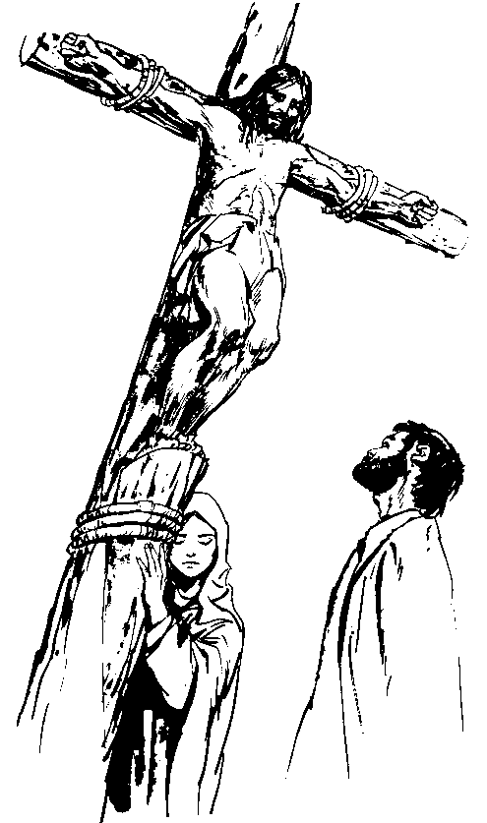  En el Nuevo Testamento, el plan de Dios llega a su plenitud en Jesucristo, quien nos revela el rostro del Padre, nos libera de la muerte y del pecado, y nos transmite su Espíritu Santo, para poder caminar en la historia construyendo su Reino.

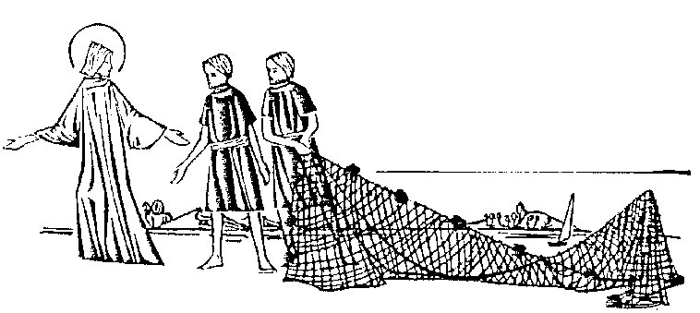

¿Cómo buscar en la Biblia?

Para buscar en la Biblia tenés que tener en cuenta los capítulos y los versículos.  Los capítulos son los números grandes que podes encontrar en los textos, los versículos son los números mas pequeños que encontrás a lo largo de un texto. | Por ejemplo:  San Mateo 7, 24-25 Versículos  Evangelio Capítulo  Los capítulos nos indican que lectura tenemos que leer y los versículos de donde y hasta donde debemos leerlos.

Dinámica sugerida para motivación

☞ Con los jóvenes del taller se arman dos grupos.

Se colocan en filas, armando un tren, y sentados ya sea en el piso o en sillas.

☞ El animador, previamente deberá elegir una lectura con la que trabajara en todo el taller.

☞ Luego, de que se hayan ubicado, el animador comunica al primero de cada fila una frase desigual de dicha lectura.

☞ El joven deberá, transmitir al oído del compañero que se encuentra atrás, este al que se encuentra detrás de él y así hasta llegar al ultimo de la fila quien tendrá la tarea de escribir la frase que escucho, en el pizarrón.

☞ Él último de la fila pasa al primer lugar y el primero se corre un lugar, y así todos los integrantes de la fila.

 Si la frase esta bien escrita se le colocara 10 puntos
 si existe una palabra mal escrita se le ira restando 1 punto.

 Puede motivarse esta dinámica con algún premio para el grupo ganador.

 En su comienzo la Palabra de Dios era transmitida oralmente en generación en generación. Esto duro muchísimo tiempo, hasta que unos hombres comenzaron a plasmarlos en papiros. Mucho más tarde estos fragmentos se reunieron y fueron agrupándose por un grupo de personas conformándose así la Biblia.

